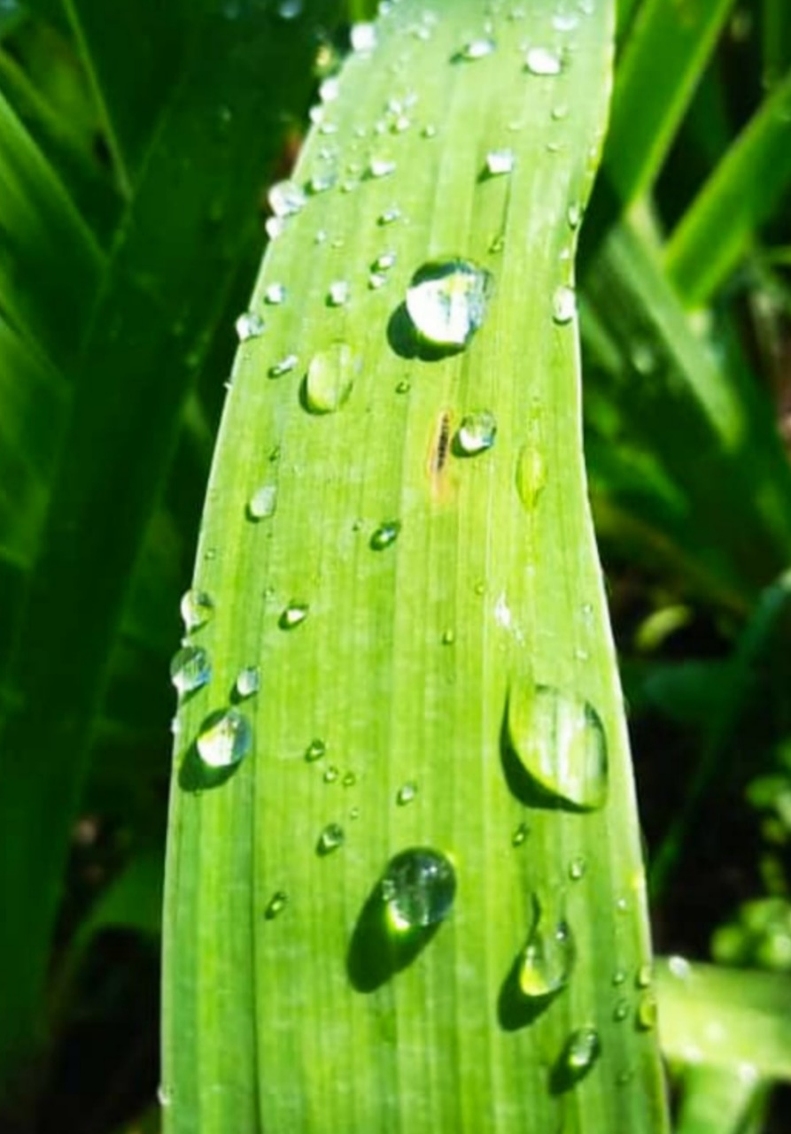

«Чистая вода от капельки дождя».

Автор: Оносов Егор, 5 лет.

Руководитель: воспитатель Буханова Надежда Николаевна.

Сегодня был очень особенный день. Я проснулся утром на даче и увидел, что за окном всё мокрое. Это было так красиво!

Я сразу же побежал на улицу, чтобы посмотреть на всё поближе. Когда я вышел из дома, то почувствовал, как мои ноги становятся мокрыми от травы. Но это было совсем не страшно, потому что вокруг было столько всего интересного!

На траве были маленькие капельки воды чистые-пречистые, которые блестели на солнце. Они были похожи на маленькие бриллианты. Я хотел их потрогать, но они быстро исчезали с травинок. Тогда я решил взять телефон у мамы и сфотографировать их. Вот такая красота получилась! Теперь я знаю, что вода может быть такой чистой и прозрачной!